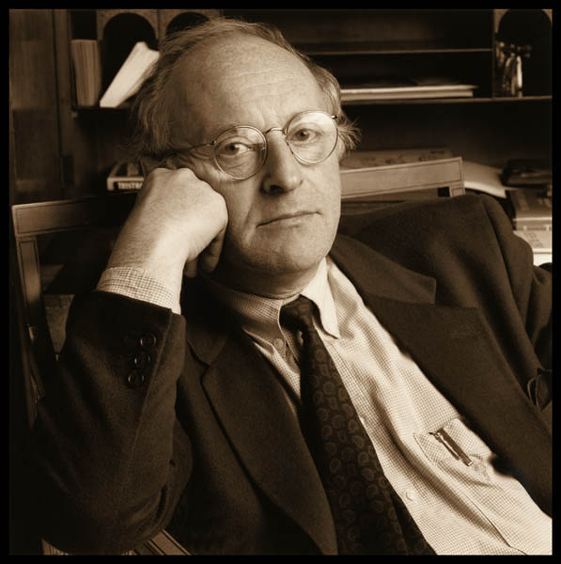
www.literatura548.narod.ru

ЛИРИКА
ИОСИФА АЛЕКСАНДРОВИЧА БРОДСКОГО
(1940 – 1996)
Поэтические сборники:
- Стихотворения и поэмы
- Остановка в пустыне
- Конец прекрасной эпохи
- Часть речи
- В Англии
- Римские элегии
- Новые стансы к Августе
- Двадцать сонетов к Марии Стюарт
- Путешествие в Стамбул
- К Урании
- Примечания папоротника
- Пейзаж с наводнением

1. Что вам известно о жизни и творчестве И.А. Бродского? Чьё влияние испытал Бродский как поэт? Какие события повлияли на его творческое становление?
2. Сдеоайте письменный анализ стихотворения «Пилигримы», опираясь на вопросы и задания.
Иосиф Александрович БРОДСКИЙ
ПИЛИГРИМЫ
Мои мечты и чувства в сотый раз
Идут к тебе дорогой пилигримов.
В. Шекспир

Мимо ристалищ, капищ,
мимо храмов и баров,
мимо шикарных кладбищ,
мимо больших базаров,
мира и горя мимо,
мимо Мекки и Рима,
синим солнцем палимы,
идут по земле пилигримы.
Увечны они, горбаты,
голодны, полуодеты,
глаза их полны заката,
сердца их полны рассвета.
За ними поют пустыни,
вспыхивают зарницы,
звезды горят над ними,
и хрипло кричат им птицы:
что мир останется прежним,
да, останется прежним,
ослепительно снежным,
и сомнительно нежным,
мир останется лживым,
мир останется вечным,
может быть, постижимым,
но все-таки бесконечным.
И, значит, не будет толка
от веры в себя да в Бога.
...И, значит, остались только
иллюзия и дорога.
И быть над землей закатам,
и быть над землей рассветам.
Удобрить ее солдатам.
Одобрить ее поэтам.
Вопросы и задания.
А) В каком возрасте поэт написал стихотворение «Пилигримы». Что даёт этот факт для понимания стихотворения?
Б) Что означает слово «пилигримы»? Каковы тема и идея стихотворения? Помогает ли эпиграф пониманию идеи произведения?
В) Как описаны в стихотворении пилигримы? Какие приёмы и с какой целью использует автор?
Г) Лирический герой стихотворения – один из пилигримов или сторонний наблюдатель? Как это доказать?
Д) Почему пилигримы изображены в постоянном движении? Какими языковыми средствами передано это движение? Что символизирует это движение? Почему пилигримы идут «мимо»? Мимо чего они проходят?
Е) Какими средствами создаётся образ мира? Какая характеристика даётся миру? Почему возникает этот образ в стихотворении?
Ж) Почему в стихотворении дважды подчёркнуто, что «мир останется прежним»? В каком смысле мир останется «всё-таки бесконечным»?
З) Можно ли судить об отношении лирического героя к Богу? Почему утверждается, что «не будет толка от веры в себя да в Бога»?
И) Что означает фраза «…остались только иллюзия и дорога»?
К) Каково значение антитезы в заключительных строках стихотворения?

3. Прочитайте и прокомментируйте стихотворения
- Рождественский романс
- А.А. Ахматовой
- Гладиаторы
- «Ниоткуда с любовью, надцатого мартобря…»
- Художник
- «…и при слове «грядущее» из русского языка…» (из цикла «Часть речи»)
- Одиночество
- Стихи под эпиграфом «То, что дозволено Юпитеру, не дозволено быку»
- «Я входил вместо дикого зверя в клетку…»
- Дружок

